# **PRESSEINFORMATION**

**Techtronic Industries Redaktion:**

**Central Europe GmbH Pressebüro Dieter Tschorn & Partner**

**Walderstraße 53 Postfach 101152**

**40724 Hilden 69451 Weinheim**

**Tel. (02103) 960 149 Tel. (06201) 5 78 78**

**www.milwaukeetool.com www.pressebuero-tschorn.de**

**Schnellere Schnitte, längere Haltbarkeit**

*Milwaukee definiert den Standard neu bei Säbelsägeblättern für Gusseisen- und Metallrohre*

Milwaukee stellt eine neue Klasse an Säbelsägeblättern vor, die für härteste Anwendungen entwickelt wurde, beispielsweise für die Bearbeitung von Gusseisen. Die Torch Nitrus Carbide-Blätter halten bis zu dreimal länger als bisherige Blätter mit Hartmetall-Verzahnung. Zugleich erlauben sie einen schnelleren Arbeitsfortschritt. Der geringere Materialverbrauch, weniger Rüstzeiten und schnelle Schnitte summieren sich in einer deutlichen Reduzierung der Gesamtkosten. Bei Demontagearbeiten und überall dort, wo Zeit ein wichtiger Kostenfaktor ist, tragen die neuen Blätter zu einer Verbesserung der Produktivität im Einsatz von Säbelsägen bei.

Gusseisen ersetzt in vielen Anwendungsbereichen zunehmend Kunststoff, etwa bei Abwasser- Abfluss- und Entwässerungsrohren. Rohre aus Gusseisen sind feuerbeständig, recycelbar, sehr korrosionsfest, langlebig und langfristig kostengünstiger als Kunststoff. Doch die Bearbeitung stellt extrem hohe Anforderungen an das zum Einsatz kommende Material.

Die Torch Nitrus Carbide-Blätter von Milwaukee werden mit einer speziellen Legierung gefertigt. Das Ergebnis sind Säbelsägeblätter mit einer bisher nicht erreichten Haltbarkeit. Ein Säbelsägeblatt mit Nitrus Carbide-Hartmetall-Verzahnung schafft bis zu sieben Schnitte in Gusseisenrohr mit 110 mm Durchmesser. Mit herkömmlichen Hartmetall-Blättern sind maximal vier Schnitte möglich.

Eine feine Verzahnung mit 7 TPI (Zähne/Inch) sorgt für optimalen Materialabtrag. Zur Verbesserung der Verwindungssteifheit sind die neuen Blätter mit einer Stärke von 1,27 mm besonders dick und mit 25 mm auch höher als andere Säbelsägeblätter. Sie bleiben unter Belastung stabil, halten die Vibrationen gering und ermöglichen eine bestmögliche Kraftübertragung und Präzision.

Die neuen Säbelsägeblätter werden in Längen von 150 und 230 mm und 300 mm einzeln oder in Sets mit jeweils fünf Stück angeboten. Sie sind optimiert für den Einsatz in Akkuwerkzeug. Besondere Vorteile bietet die Verwendung mit Milwaukee Akku-Säbelsägen, die mit einem One-Key-Modul ausgestattet sind. Die flexiblen Programmiermöglichkeiten erlauben eine optimale Abstimmung der Leistungsparameter auf das Sägeblatt und das zu bearbeitende Material.

Weitere Informationen: www.milwaukeetool.de

Technische Daten:

|  |  |  |  |
| --- | --- | --- | --- |
| **Blattlänge** | **150 mm** | **230 mm** | **300 mm** |
| Max. Schnittleistung in Gusseisen (mm) | ø 10 - 100 | ø 10 - 175 | ø 10 - 250 |
| Max. Schnittleistung in Metallrohr (mm) | ø 10 - 100 | ø 10 - 175 | ø 10 - 250 |
| Max. Schnittleistung in NE-Metalle (mm) | 5 - 13 | 5 - 13 | 5 - 13 |
| Max. Schnitttiefe in Stahl (mm) | 5 - 13 | 5 - 13 | 5 - 13 |
| Schnittkapazität Edelstahl (mm) | 5 - 13 | 5 - 13 | 5 - 13 |
| Schnittlänge (mm) | 150 | 230 | 300 |

Fotos: Milwaukee

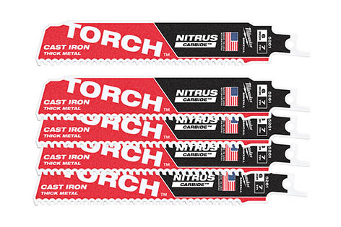

*Torch Nitrus Carbide-Säbelsägeblätter verbessern deutlich die Produktivität bei Demontagen und ähnlich zeit- und materialintensiven Arbeiten.*

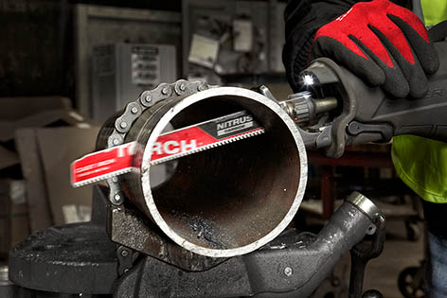

*Torch Nitrus Carbide-Säbelsägeblätter können beim Schneiden von Gusseisen- und Metallrohren ebenso zum Einsatz kommen wie bei Werkstücken aus NE-Metall und Edelstahl.*

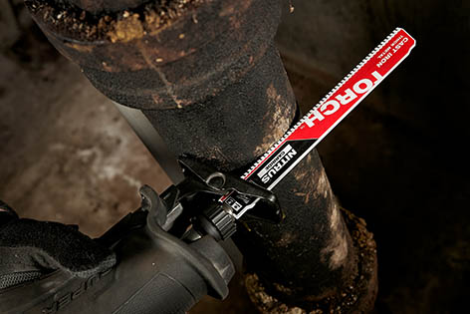

*Eine spezielle Legierung sorgt für eine bis zu dreimal längere Haltbarkeit im Vergleich zu herkömmlichen HM-Säbelsägeblättern.*